AS09.01.Consultando planificación de la demanda
AD-TF
Histórico de Revisiones
Esta sección contiene la información de los cambios que se realizaron en este documento.
Versión | Fecha | Autor | Descripción
1.0 | 04/11/2011 | PL | Creación del documento
1.1 | 20/11/2011 | PL | Agregado de BO al diagrama de secuencia
1.2 | 27/11/2011 | NK | Incorporaciòn de Diagrama de CU

Indice
1. Propósito 4
2. Actores 4
3. Precondiciones y Pos-condiciones 4
4. Flujo de Eventos 5
5. Requisitos Especiales y/o No Funcionales 7
6. Reglas de Negocio 7
7. Diagrama de Secuencia 7

Propósito
Este documento tiene como objetivo describir en detalle del CU – AS.09.01 describiendo paso a paso la interacción entre el usuario y el sistema.
El CU debe brindar información sobre el consumo de stock proyectado a una fecha determinada.

Actores

Actor Principal
Líder de compras
Actores intervinientes
Actor | Relación con el CU
Líder de compras | Está interesado en la salida de este reporte, dado que el mismo, le da una clara visibilidad de las necesidades de stock para el futuro.

Precondiciones y Pos-condiciones

Precondiciones
El actor debe tener acceso a la visualización de la información.
Debe haber al menos un registro de movimientos de stock de 2 años de antigüedad.
Pos-condiciones
El sistema debe mostrar la información procesada en forma gráfica, brindando la posibilidad de su exportación o bien la impresión de la misma.

Flujo de Eventos

Diagrama de Caso de Uso

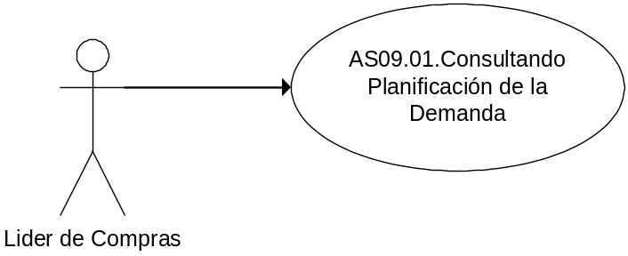

Curso de acción Normal
Actor | Sistema
- El actor selecciona la opción “Proyección de la demanda”
 | - Genera el catálogo de combos de productos
- Ingresa la fecha a pronosticar, la cual debe ser anterior a la fecha del día y selecciona un combo de productos. Confirma
. | - Valida el formato de la fecha ingresada
 | - Contabiliza los egresos de los productos del combo seleccionado, calculando su crecimiento dado por la diferencia entre el total de egresos del mes comparado con el total de egresos del mismo mes al año anterior.
 | - Una vez terminado, calcula el estimado a la fecha ingresada multiplicando el stock del mes por la variación del crecimiento del mismo mes al año anterior.
 | - Arma el gráfico, lo muestra, y lo guarda, dejando visible la opción de impresión o exportación de la información.

Curso de acción Alternativo
Paso-Nro | Descripción de alternativa
4.1 | Fecha inválida.  4.1.1 Muestra Mensaje de Error  4.1.2 Vuelve al punto 3
4.2 | Formato de fecha inválido  4.2.1 Muestra mensaje de error. El formato debe ser: AAAA.MM.DD  4.2.2 Vuelve al punto 3

Requisitos Especiales y/o No Funcionales

De Operación
La visualización del informe, no debe demorar más de 30’’.
De Tecnología
Para la generación del reporte se utilizará Crystal Reports
Frecuencia
Cada 30 días

Reglas de Negocio

N/A

Diagrama de Secuencia
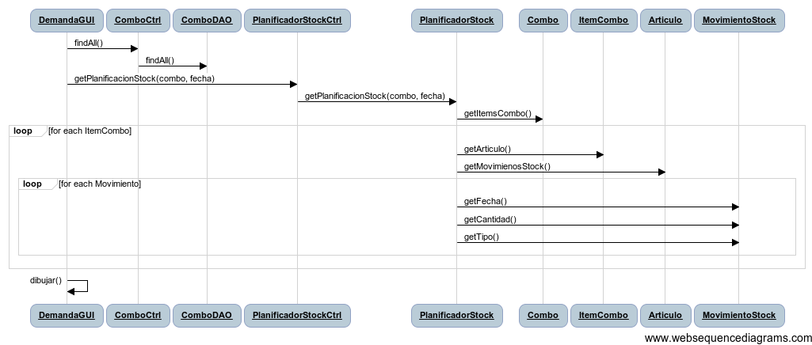

- Pantalla
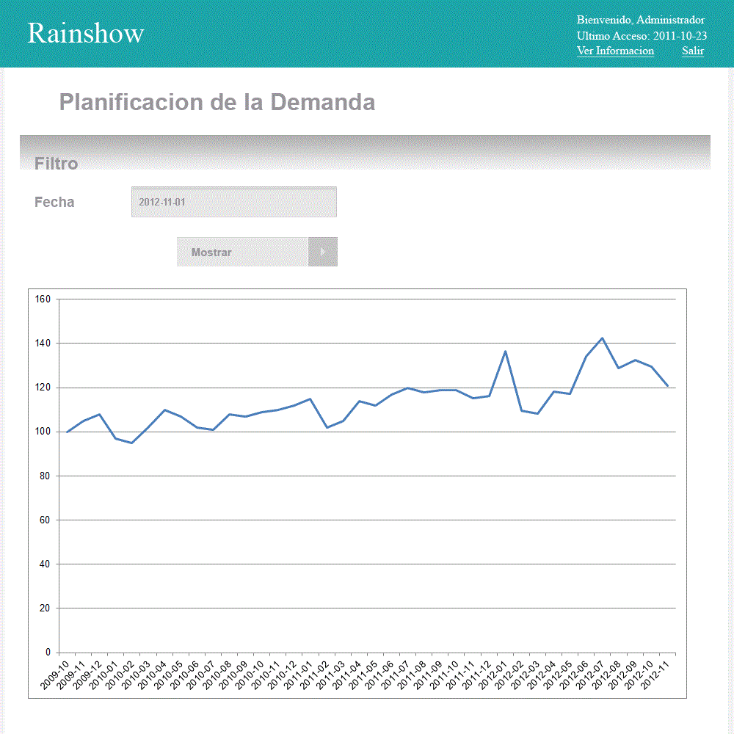
- Casos de Uso relacionados
AS11.01. Consultando Planificación de Potencial de Compra
- Aceptación
Aprobador por | Fecha
Revisado por | Fecha
Gabriel Brunacci | 12/11/2011

